Pablo se Despide de los Ancianos de Éfeso
(Hechos 20:13-38)

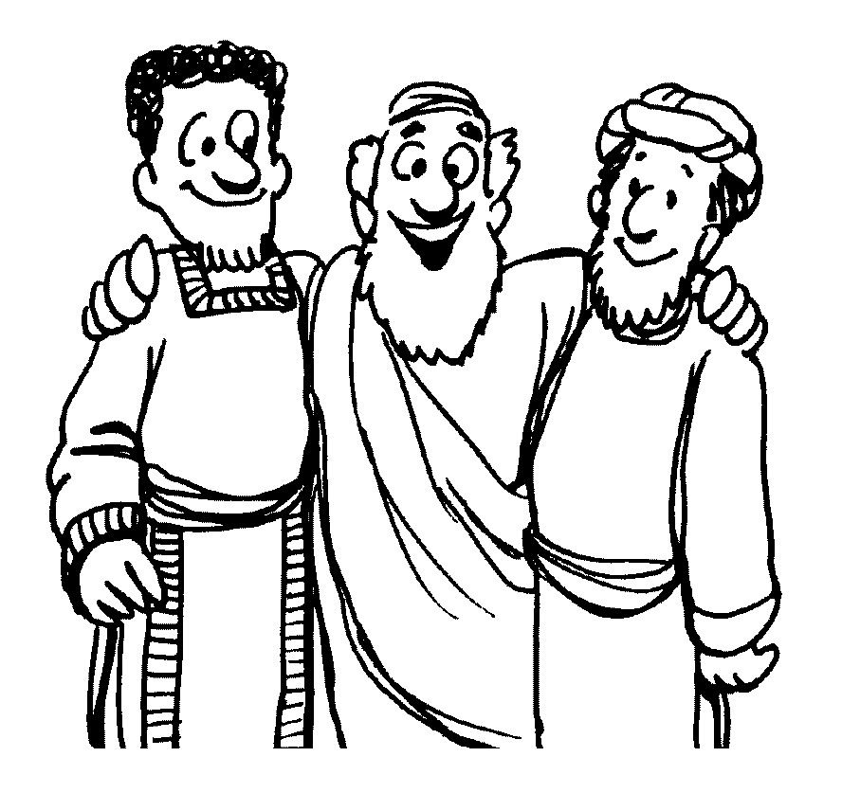
Desde Mileto, Pablo mandó llamar a los ancianos de la iglesia de Éfeso. Hechos 20:17 (NVI)

